

BỘ CÔNG THƯƠNG
TRƯỜNG ĐẠI HỌC CÔNG NGHIỆP HÀ NỘI
KHOA CÔNG NGHỆ THÔNG TIN




MÔN: NGUYÊN LÍ HỆ ĐIỀU HÀNH

Đề tài:
Nghiên cứu tìm hiểu về quản lý thiết bị ngoại vi trong HĐH Windows.

Ngày 16 tháng 06 năm 2022.

BỘ CÔNG THƯƠNG
TRƯỜNG ĐẠI HỌC CÔNG NGHIỆP HÀ NỘI
KHOA CÔNG NGHỆ THÔNG TIN


MÔN: NGUYÊN LÍ HỆ ĐIỀU HÀNH

Giáo viên hướng dẫn: Nguyễn Bá Nghiễn
Nhóm 12:
- Lê Anh Thanh Phương
- Nguyễn Xuân Thắng
- Lê Văn Hưng
- Nguyễn Văn Thanh
- Phạm Quốc Anh

Ngày 16 tháng 06 năm 2022.
MỤC LỤC
I. GIỚI THIỆU VỀ QUẢN LÍ CÁC THIẾT BỊ NGOẠI VI TRONG WINDOWS. 5
1. Khái niệm 5
2. Yêu cầu của quản lí thiết bị 5
3. Nguyên tắc tổ chức và quản lí thiết bị 5
4. Hoạt động một thiết bị mới 6
II. NHẬN BIẾT, QUẢN LÍ CÁC THIẾT BỊ NGOẠI VI TRONG WINDOWS 7
1. Nhận dạng một số cổng: 7
2. Bộ thu phát hồng ngoại: 7
3. Cáp máy in: 7
4. Khe cắm PCI: 8
5. Khe cắm ISA: 8
6. Cổng IEEE 1394: 8
7. Bàn phím: 9
8. USB: 10
9. Chuột: 10
10. Hệ thống con Video của PC: 11
a. Monitor: 11
b. LCD Panel: 11
11. Card Video: 12
12. Bộ nhớ Video (RAM video): 13
13. Cổng nối tiếp và song song: 13
14. Kết nối không modem: 14
15. Ổ đĩa cứng: 14
III. CÁC KĨ THUẬT ÁP DỤNG TRONG QUẢN LÍ THIẾT BỊ. 15
1. Kĩ thuật vùng đệm. 15
2. Kĩ thuật kết nối. 16
3. Xử lí lỗi. 17
IV. SPOOL (SIMULTANEOUS PERIPHERAL OPERATIONS ON LINE) 19
1. Ứng dụng: 19
2. Nhiệm vụ: 19

LỜI NÓI ĐẦU

Ngày nay khoa học kỹ thuật trên thế giới nói chung, ở Việt Nam nói riêng đang trên đà phát triển mạnh mẽ và không ngừng nâng cao phát triển về mọi mặt. Đặc biệt là ngành công nghệ thông tin. Để đáp ứng nhu cầu ngày càng cao của con người, máy tính đã không ngừng được chỉnh lí và hoàn thiện. Cùng với đó là sự đóng góp quan trọng, không thể thiếu của các thiết bị ngoại vi.

Nội dung về Quản lí các thiết bị ngoại vi trong Windows bao gồm các chương:
Chương I: Giới thiệu về quản lí các thiết bị ngoại vi trong windows.
Chương II: Nhận biết, quản lí các thiết bị ngoại vi trong windows.
Chương III: Các kĩ thuật áp dụng trong quản lí thiết bị.
Chương IV: Spool (Simultaneous peripheral operations on line).

Trong quá trình làm bài, nhóm tuy đã rất cố gắng nhưng chắc chắn không tránh khỏi những thiếu sót, rất mong nhận được sự giúp đỡ của thầy để bài viết hoàn thiện hơn.

Xin chân thành cảm ơn!

I. GIỚI THIỆU VỀ QUẢN LÍ CÁC THIẾT BỊ NGOẠI VI TRONG WINDOWS.
1. Khái niệm
Thiết bị ngoại vi là tên chung nói đến một số loại thiết bị bên ngoài thùng máy được gắn kết với máy tính với tính năng nhập xuất (IO) hoặc mở rộng khả năng lưu trữ (như một dạng bộ nhớ phụ).
Thiết bị ngoại vi của máy tính có thể là:
- Thiết bị cấu thành lên máy tính và không thể thiếu được ở một số loại máy tính.
- Thiết bị có mục đích mở rộng tính năng hoặc khả năng của máy tính.
2. Yêu cầu của quản lí thiết bị
Chức năng của các thiết bị ngoại vi là đảm nhiệm việc truyền thông tin qua lại giữa các bộ phận của hệ thống. Do đó, yêu cầu của hệ điều hành là tìm phương pháp tổ chức và truy nhập thông tin trên các thiết bị.
Ngoài các thiết bị chuẩn có tính chất bắt buộc (màn hình, bàn phím, máy in…) thì các hệ thống máy tính phải có khả năng kết nối với số lượng tùy ý các thiết bị ngoại vi bổ sung. Các thiết bị này có thể khác nhau về bản chất và nguyên lí hoạt động, vì vậy hệ điều hành cần phải tìm cách quản lí, điều khiển và khai thác các thiết bị một cách hiệu quả.
CPU không làm việc trực tiếp với các thiết bị ngoại vi do đó cần phải tổ chức các thiết bị sao cho CPU không phụ thuộc vào sự biến động của các thiết bị.
3. Nguyên tắc tổ chức và quản lí thiết bị
Dựa trên cơ sở: CPU chỉ điều khiển các thao tác vào/ra chứ không trực tiếp thực hiện các thao tác này. Để đảm bảo được nguyên tắc này, các thiết bị không gắn trực tiếp với CPU mà gắn với các thiết bị đặc biệt – thiết bị điều khiển (Control Device). Một thiết bị điều khiển có thể kết nối với nhiều thiết bị vào/ra.
Thiết bị điều khiển đóng vai trò như một máy tính chuyên dụng có nhiệm vụ điều khiển các thiết bị kết nối với nó và gọi là kênh vào/ra. Mỗi kênh vào ra có ngôn ngữ và hệ lệnh riêng. Chúng hoạt động độc lập với nhau, độc lập với CPU và độc lập với các thành phần khác trong hệ thống.
Một hệ thống máy tính có thể có nhiều kênh vào/ra, mỗi kênh vào/ra lại có thể có những kênh con của mình. Để điều khiển hoạt động của các kênh, cần có các chương trình điều khiển riêng gọi là chương trình điều khiển kênh.
CPU điều khiển các thao tác vào/ra thông qua các chương trình điều khiển kênh tương ứng với công việc cần thực hiện (nguyên lí Marcro Processor) Nguyên lí điều khiển này cho phép trong lúc các thao tác vào/ra được thực hiện ở thiết bị ngoại vi thì CPU vẫn hoạt động song song thực hiện tính toán và điều khiển chừng nào chưa cần tới kết quả vào/ra. Khi có kế quả vào/ra, kênh sẽ phát tín hiệu ngắt báo cho CPU biết. Tùy theo hoàn cảnh cụ thể, tín hiệu ngắt được xử lí ngay hoặc được lưu trữ lại để xử lí khi có điều kiện hoặc thậm chí có thể bị hủy bỏ nếu hệ thống không còn quan tâm đến kết quả này. Như vậy, ngắt vào/ra xuất hiện sau khi cho phép vào/ra được thực hiện xong chứ không phải trước khi cho phép vào/ra được thực hiện. Để đảm bảo hiệu suất xử lí cao, hệ thống cần phải biết càng sớm càng tốt thời điểm kết thúc của phép vào/ra. Chính vì vậy, kênh sẽ báo cho hệ thống biết kết quả vào/ra vào thời điểm sớm nhất có thể được và do đó một phép vào/ra có thể kết thúc ở nhiều mức, nhiều nơi khác nhau như: tại thiết bị điều khiển, tại thời điểm khi lệnh được chuyển đến thiết bị vào/ra, khi thiết bị vào/ra nhận được tín hiệu điều khiển hoặc cho phép vào ra được thực hiện xong tại thiết bị ngoại vi.
Phương pháp tổ chức này cho phép gắn thêm thiết bị đồng thời đảm bảo cho hệ thống không phụ thuộc cấu hình của thiết bị cụ thể, hệ thống có tính lưu động cao.

4. Hoạt động một thiết bị mới
- Trình điều khiển thiết bị hoặc BIOS.
- Tài nguyên hệ thống ( IRQ, DMA, địa chỉ I/O, địa chỉ bộ nhớ).
- Phần mềm ứng dụng để khai thác chức năng của thiết bị.

II. NHẬN BIẾT, QUẢN LÍ CÁC THIẾT BỊ NGOẠI VI TRONG WINDOWS.

1. Nhận dạng một số cổng:
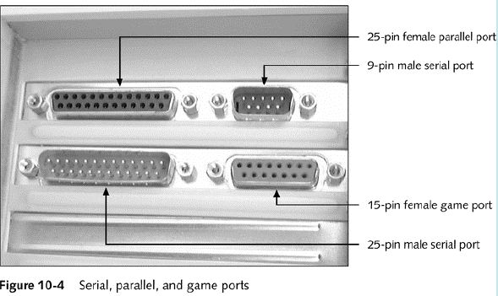
2. Bộ thu phát hồng ngoại:
- Sử dụng tài nguyên của các cổng nối tiếp và song song để truyền thông tin.
- Tạo ra các cổng hồng ngoại ảo để sử dụng các thiết bị hồng ngoại.
- Đặc điểm chung: LOS (Line of Sight).
- Công nghệ Radio ( Bluetooth hay 802.11b) là phương pháp phổ biến nhất để sử dụng các thiết bị I/O không dây.
3. Cáp máy in:
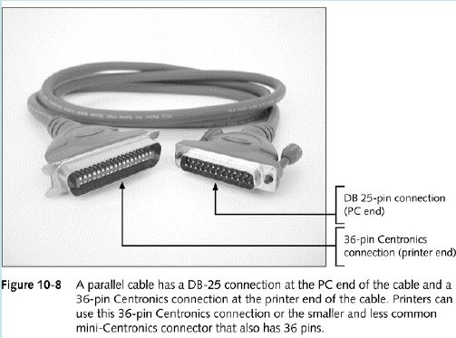

4. Khe cắm PCI:
Các khe cắm PCI trên bo mạch hệ thống:
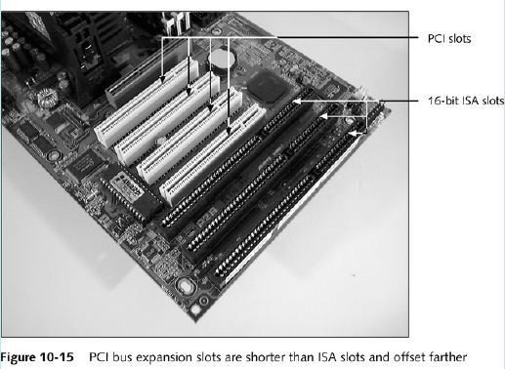

Chủ Bus PCI:
- Quản lý bus PCI và các khe cắm mở rộng PCI.
- Gán IRQ và địa chỉ I/O cho card PCI.
- Bus PCI sử dụng một ngắt chuyển tiếp từ card PCI qua kênh IRQ đến CPU.
Dùng khe cắm PCI:
- Bus PCI là bus I/O chuẩn hiện nay.
- Các thiết bị nối với bus PCI có thể chạy với tốc độ khác với tốc độ của CPU.
- Thường dùng cho các thiết bị yêu cầu tốc độ cao(Card mạng hoặc card chủ SCSI).
5. Khe cắm ISA:
- Cấu hình không tự động.
- Bus ISA không quản lý tài nguyên hệ thống.
- Thiết bị ISA phải yêu cầu tài nguyên hệ thống lúc khởi động.
- Dùng cho các thiết bị cũ hoặc không yêu cầu tốc độ cao.
6. Cổng IEEE 1394:
- Còn được gọi là FireWire và iLink.
- Truyền số liệu nối tiếp nhưng nhanh hơn USB.
- Có thể cung cấp tốc độ 1.2 Gbps.
- Có thể thay thế cho SCSI đối với các thiết bị multimedia dung lượng lớn.
- Các thiết bị có thể được xâu chuỗi vào nhau và được quản lý bởi bộ điều khiển chủ sử dụng chung tài nguyên hệ thống.

Các thiết bị IEEE 1394:
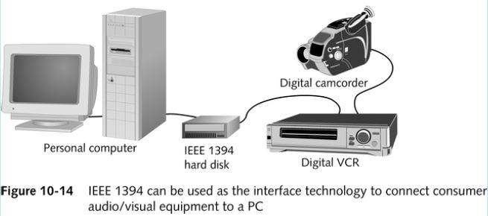

7. Bàn phím:
- Thiết kế đơn giản theo truyền thống (thông dụng).
- Thiết kế công thái học (cầu kỳ).
- Hiện nay bàn phím có rất nhiều kiểu dáng khác nhau.
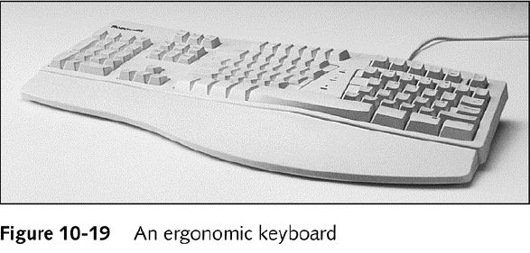

Đấu nối bàn phím:
- PS/2 (mini-DIN).
- Nhỏ, tròn, 6 chân.
- DIN.
- Lớn hơn, tròn, 5chân.
- USB.
- Kết nối không dây.

8. USB:
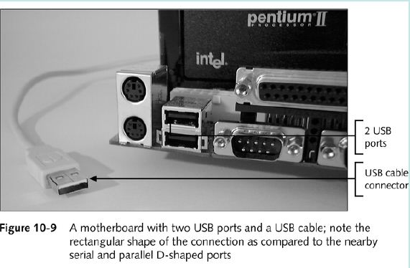
• Tương lai sẽ thay thế hoàn toàn các cổng nối tiếp và song song, nhờ:
- Nhanh hơn rất nhiều, dễ sử dụng.
- Cho phép cắm tháo nóng với các thiết bị.
- Hiện đã có nhiều thiết bị sử dụng cổng USB (Chuột, Joystick, Bàn phím, Máy in, Đĩa cứng di động).

• Dùng cổng USB:
Bộ điều khiển chủ USB:
- Thăm dò từng thiết bị để biết nhu cầu nhập xuất dữ liệu.
- Quản lý thông tin đến CPU cho tất cả các thiết bị chỉ dùng duy nhất một kênh IRQ, một dãi địa chỉ I/O và một kênh DMA.
- Tự động gán tài nguyên hệ thống lúc khởi động startup (cùng với OS).
• Điều kiện để có một thiết bị USB sử dụng được:
- Bo mạch hệ thống hoặc một card mở rộng cung cấp ít nhất 1cổng USB.
- OS có đặc tính hỗ trợ USB (Windows 98, XP, 2000).
- Thiết bị USB.
- Trình điều khiển thiết bị USB đó (của hệ điều hành hoặc độc lập).
9. Chuột:
- Chuột bi lăn.
- Chuột quang.
- Trackball (Chuột bi xoay).
- Touch pads (Chuột trên máy xách tay).
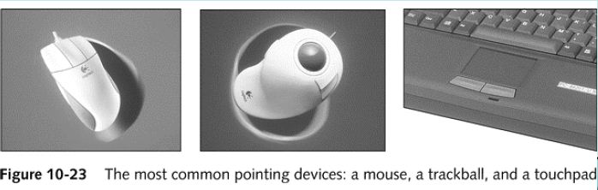

Kết nối chuột:
- Cổng nối tiếp.
- Cổng PS/2 hoặc DIN từ bo mạch hệ thống.
- Cổng USB.
- Dùng đầu nối chữ Y để nối chuột với bàn phím.
- Kết nối không dây.

10. Hệ thống con Video của PC:
• Hệ thống con video bằng các thiết bị phần cứng chịu trách nhiệm chính trong việc hiển thị thông tin (văn bản và hình ảnh) của PC, bao gồm:
- Video controller (card video): quyết định chất lượng hiển thị thông tin bằng độ mịn và màu sắc.
- Monitor: CRT hoặc LCD.

a. Monitor:
- Đánh giá theo kích cỡ màn hình, độ phân giải, tốc độ làm tươi và đặc trưng quét xen dòng.
- Hầu hết thoả mãn tiêu chuẩn Super VGA (Video Graphics Adapter).
- Sử dụng công nghệ CRT (cathode-ray tube) hoặc công nghệ LCD (liquid crystal display) technology.
b. LCD Panel:

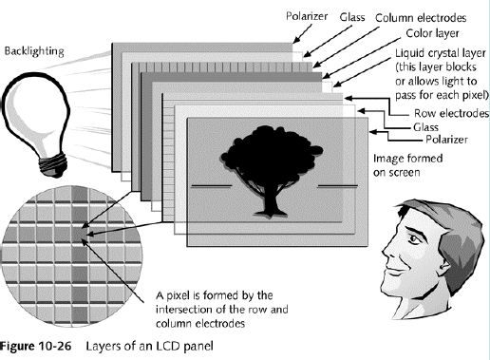
Độ phân giải và độ sâu màu:
• Độ phân giải m x n:
m =số lượng pixel theo chiều ngang.
N =số lượng pixel theo chiều đứng.
- Độ phân giải càng cao thì hình ảnh càng mịn.
- Độ sâu màu: D màu hoặc b bit.
D =số lượng màu mà pixel có thể hiển thị.
B = log2D =số bit dùng để biểu diễn màu của pixel.
- Dung lượng RAM video cần thiết= m x n x b (bit).
11. Card Video:
• Chất lượng của hệ thống con video được đánh giá theo:
- Tính năng của toàn bộ hệ thống PC.
- Chất lượng hình ảnh (Độ phân giải và Màu sắc).
- Đặc trưng tiết kiệm điện năng.
- Dễ cài đặt và sử dụng.
• Yếu tố quyết định nhất của 1card video:
- Bus dữ liệu.
- Dung lượng RAM video.
• Các kiểu Bus được sử dụng cho Card video:
- Bus VESA (Video Electronics Standards Association).
- Bus PCI.
- Bus AGP.

AGP Bus dùng với card gia tốc đồ hoạ:
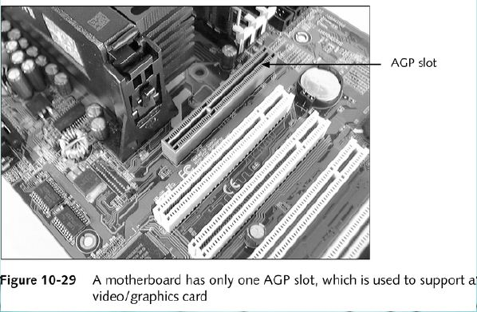

Card gia tốc đồ hoạ:
• Card video có bộ xử lý riêng để tăng cường tính năng hiển thị thông tin của PC.
• Giảm bớt gánh nặng cho CPU trong việc:
- Giải mã MPEG.
- Đồ hoạ 3-D.
- Cổng kép.
- Chuyển đổi không gian màu.
- Interpolated scaling.
- EPA Green PC support.
12. Bộ nhớ Video (RAM video):
• Định vị trên card video, có nhiều loại:
- VRAM (Video RAM).
- SGRAM (synchronous graphics RAM).
- WRAM (window RAM).
- 3-D RAM.
13. Cổng nối tiếp và song song:
• Cổng nối tiếp:
- Truyền số liệu nối tiếp.
- Đếm số chân của cổng để nhận dạng.
- Còn được gọi là các đầu nốiDB-9 vàDB-25.
- Luôn là male.
- Có thể có COM1, COM2, COM3 và COM4.
- Tuân theo chuẩn giao tiếp RS-232c.
• Cổng song song:
- Truyền số liệu song song.
- Cáp có chiều dài hạn chế(10 đến15 feet).
- Luôn là cổng female.
- Thường được dùng cho máy in song song, nhưng còn có những ứng dụng khác.
- Có thể có LPT1, LPT2, LPT3.

Tốc độ truyền dữ liệu của cổng:
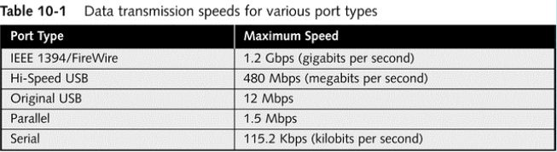

Tài nguyên hệ thống cho các cổng:
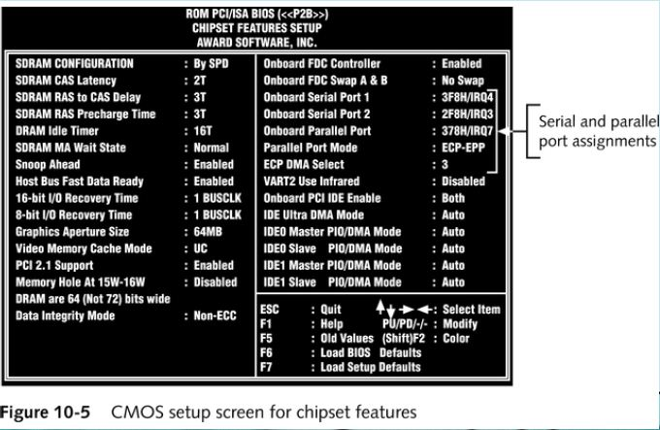

14. Kết nối không modem:
- Một cáp đặc biệt (null modem cable hay modem eliminator) cho phép truyền dữ liệu giữa hai thiết bị DTE không cần modem.
- Cáp này có một vài dây nối chéo nhau để mô phỏng modem.

15. Ổ đĩa cứng:
Ổ đĩa cứng, hay còn gọi là ổ cứng (Hard Disk Drive, viết tắt: HDD) là thiết bị dùng để lưu trữ dữ liệu trên bề mặt các tấm đĩa hình tròn phủ vật liệu từ tính.
Ổ đĩa cứng là loại bộ nhớ “không thay đổi” (non-volatile), có nghĩa là chúng không bị mất dữ liệu khi ngừng cung cấp nguồn điện cho chúng.
Ổ đĩa cứng là một thiết bị rất quan trọng trong hệ thống bởi chúng chứa dữ liệu thành quả của một quá trình làm việc của những người sử dụng máy tính. Những sự hư hỏng của các thiết bị khác trong hệ thống máy tính có thể sửa chữa hoặc thay thế được, nhưng dữ liệu bị mất do yếu tố hư hỏng phần cứng của ổ đĩa cứng thường rất khó lấy lại được.
Ổ đĩa cứng là một khối duy nhất, các đĩa cứng được lắp ráp cố định trong ổ ngay từ khi sản xuất nên không thể thay thế được các “đĩa cứng” như với cách hiểu như đối với ổ đĩa mềm hoặc ổ đĩa quang.
Ổ cứng thường được gắn liền với máy tính để lưu trữ dữ liệu cho dù chúng xuất hiện muộn hơn so với những chiếc máy tính đầu tiên.

III. CÁC KĨ THUẬT ÁP DỤNG TRONG QUẢN LÍ THIẾT BỊ.
1. Kĩ thuật vùng đệm.
a, Khái niệm
Vùng đệm là 1 vùng nhớ trung gian dùng làm nơi lưu trữ thông tin tạm thời trong các thao tác vào/ra.
Để thực hiện 1 thao tác vào/ra, hệ thống cần phải thực hiện các bước sau:
- Kích hoạt thiết bị.
- Chờ thiết bị đạt trạng thái thích hợp.
- Chờ thao tác vào/ra được thực hiện.
b, Mục đích
Việc chờ đợi các thiết bị đạt trạng thái thích hợp chiếm 1 thời gian khá lớn trong tổng thời gian thực hiện thao tác vào/ra. Vì vậy, để đảm bảo tốc độ hoạt động chung của toàn hệ thống, thao tác vào/ra cần phải sử dụng vùng đệm nhằm mục đích:
- Giảm số lượng các thao tác vào/ra vật lí.
- Cho phép thực hiện song song các thao tác vào/ra với các thao tác xử lí thông tin khác nhau.
- Cho phép thực hiện trước các phép nhập dữ liệu.
c, Phân loại vùng đệm
- Vùng đệm chung chuyển:
Hệ thống tổ chức 2 vùng nhớ riêng biệt: vùng nhớ vào và vùng nhớ ra. Tương ứng trong hệ thống có hai lệnh để đưa thông tin vào và lấy thông tin ra (read/write)
Trong chương trình ứng dụng, ngay sau khi mở file, thông tin sẽ được chuyển đến vùng nhớ vào. Khi gặp lệnh đọc, thông tin sẽ được chuyển từ vùng nhớ vào tới các địa chỉ tương ứng nêu trong chương trình ứng dụng, như vậy mỗi giá trị sẽ được lưu trữ hai nơi trong bộ nhớ. Sau khi giá trị cuối cùng của vùng đệm được lấy ra xử lí, vùng đệm trở nên rỗng và hệ thống tổ chức nhập thông tin mới vào thời điểm sớm nhất có thể được. Để giảm thời gian chờ đợi, hệ thống có thể tổ chức nhiều vùng đệm vào, khi hết thông tin ở 1 vùng đệm hệ thống sẽ chuyển sang vùng đệm kế tiếp.
Đối với vùng đệm ra, thông tin cũng được xử lý tương tự nhưng theo trình tự ngược lại. Lệnh ghi (write) không đưa trực tiếp thông tin ra thết bị mà đưa vào vùng đệm ra. Khi một vùng đệm ra đầy, hệ thống sẽ chuyển sang làm việc với vùng đệm kế tiếp đồng thời tổ chức đưa thông tin tư vùng đệm trước ra thiết bị.
Ưu điểm của vùng đệm trung chuyển là có hệ thống song song cao, phổ dụng (áp dụng được cho mọi phép vào ra), cách thức tổ chức đơn giản nhưng nhược điểm là tốn bộ nhớ ( phải tổ chức hai vùng nhớ riêng), trao đổi thông tin ở bộ nhớ trong.

- Vùng đệm xử lí:
Trong vùng đệm xử lý, cả thông tin vào và ra đều được xử lý trong một vùng bộ nhớ, thông tin không cần phải lưu trữ ở nhiều vị trí khác nhau trong bộ nhớ. Trong trường hợp này, lệnh đọc (read) xác định địa chỉ thông tin chứ không cần cung cấp thông tin như trong vùng đệm trung chuyển.
Loại vùng đệm này có ưu điểm là tiết kiệm không gian nhớ, rút ngắn thời gian trao đổi thông tin ở bộ nhớ trong nhưng tốc độ giả phóng vùng đệm chậm, vì vậy hệ thống song song thấp hơn vùng đệm chung chuyển. mặt khác, không phải thao tác trao đổi vào/ra nào cũng có thể sử dụng vùng đệm này. Phương pháp tổ chức vùng đệm phức tạp.

- Vùng đệm vòng tròn:
Trong cách tổ chức này, hệ thống làm việc với ba vùng đệm: một vùng đệm để đưa thông tin vào, một vùng đệm để đưa thông tin ra và một vùng đệm để xử lý. Sau một khoảng thời gian nhất định thì chức năng của các vùng đệm được trao đổi cho nhau vòng tròn tức là vùng đệm vào thành vùng đệm xử lý, vùng đệm xử lý thành vùng đệm ra, vùng đệm ra thành vùng đệm vào. Như vậy, vùng đệm này sẽ đạt hiệu quả cao khi khi thời gian xử lý tương đương thời gian vào/ra.
Loại vùng đêm này có thể gắn với từng file cụ thể hoặc gắn với toàn hệ thống. trong chế độ gắn với file, vùng đệm được xây dựng khi mở file, xóa khi đóng file và chỉ phục vụ cho riêng file đó. Phương pháp tổ chức này đặc biệt thích hợp khi mỗi file có một kích thước bản ghi vật lý riêng. Nếu tất cả các file có một kích thước bản ghi vật lý giống nhau thì người ta thường dùng chế độ vùng đệm chung cho toàn bộ hệ thống. vùng đệm được xây dựng khi nạp hệ thống và chưa gắn với một file cụ thể nào. Khi mở file, một hoặc một số vùng đệm gắn với file và phục vụ cho sự truy nhập file đó. Khi đóng file, vùng đệm không được xóa mà trả về cho hệ thống như 1 tài nguyên chung. Phương pháp tổ chức này tránh được việc phải thực hiện các thủ tục tạo lên vùng đệm nhiều lần nhưng nó cũng gặp một số hạn chế:
- có những thời điểm vùng đệm không được sủ dụng hết gây lãng phí bộ nhớ.
- vùng đệm có thể trở thành tài nguyên găng khi có nhiều file được mở đồng thời. để giảm khả năng xảy ra cạnh tranh vùng đệm, chúng ta có thể tăng số lượng vùng đệm ngay từ khi nạp hệ thống nhưng như vậy sẽ chiếm dụng nhiều bộ nhớ và làm tăng thời gian dịch vụ của hệ thống, đặc biệt là việc dàn thông tin vào các vùng đệm.
2. Kĩ thuật kết nối.
Để giảm số lần truy cập vật lý, hệ thống còn sử dụng kỹ thuật kết khối tức là ghép nhiều bản ghi logic thành một bản ghi vật lý và việc trao đổi thông tin giữa các bộ phận được tiến hành theo ghi bản vật lý.
Thông thường, tồn tại các cách tổ chức kết khối như sau:
- Mỗi bản ghi vật lý chứa số nguyên lần các bản ghi logic và giá trị này là như nhau với mỗi bản ghi vật lý.
- Mỗi bản ghi vật lý chứa một số nguyên lần các bản ghi logic nhưng số lượng các bản ghi logic không giống nhau với những bản ghi vật lý khác nhau.
- Bản ghi vật lý có độ dài cố định, không phụ thuộc vào độ dài của bản ghi logic. Vì vậy bản ghi vật lý không nhất thiết phải chứa một số nguyên lần các bản ghi logic.
- Bản ghi vật lý chỉ chứa một phần bản ghi logic và vì vậy phải kết hợp nhiều bản ghi vật lý mới được một bản ghi logic.
Phương pháp kết khối được chọn phải tùy thuộc vào vấn đề cần giải quyết và phương thức hoạt động của thiết bị. Ví dụ như thiết bị là điện từ được quản lý theo kiểu phân trang thì chỉ áp dụng được phương pháp thứ ba,với bảng từ thì có thể áp dụng phương pháp thứ hai.
Việc kết khối còn được sử dụng như một biện pháp hạn chế việc truy nhập bất hợp lệ. Nếu không nêu đúng hệ số kết khối (số bản ghi logic trong một bản ghi vật lý) thì hệ thống sẽ không tiếp tục thực hiên các phép truy nhập thông tin hoặc thông tin sẽ bị giải mã sai lệch vì hệ số kết khối đã nêu không hợp lý.
Phương pháp kết khối thứ nhất thường được áp dụng khi cần phải lưu trữ hoặc sao chép các file có kích thước lớn nhưng không muốn sử dụng các công cụ backup dữ liệu.
Thao tác kết khối sẽ kéo theo các chi phí bổ sung như: cần phải có bộ nhớ lưu trữ các chương trình phục vụ kết khối và mở khối, tốn thời gian xử lý bản ghi, đắc biệt khi có một bản ghi logic nằm trên nhiều bản ghi vật lý khác nhau. Tuy nhiên việc giảm đáng kể số lần truy cập vật lý là một ưa điểm rất lớn của kỹ thuật này.
3. Xử lí lỗi.
Bất kỳ một thành phàn nào của hệ thống cũng có thể thực hiên một cách công việc không chuẩn. Điều này không những chỉ đúng với các thiết bị phần cứng mà còn đúng với các chương trình phần mềm, thậm chí cả với các chương trình điều khiển vốn được thiết kế chu đáo và kiểm tra kĩ lưỡng trước khi được đưa vào khai thác thực tế.
Tuy nhiên không có bộ phận nào lại bộc lộ nhiều thiếu sót trong hoạt động như các thiết bị vào/ra. Điều này cũng dễ hiểu vì các thiết bị vào ra luôn chịu ảnh hưởng của yếu tố môi trường và có nhiều chi tiết bị hao mòn trong quá trình sử dụng như: các bộ phận chuyển động bị mòn, độ nhiễm từ trên các đĩa kém…
Phương pháp chủ yếu áp dụng trong chống lỗi vào/ra là giao trách nhiệm phát hiện lỗi cho hệ thống chứ không phải cho người sử dụng. Vì nguyên nhân sinh ra lỗi là rất nhiều nên hệ thống phải thực hiên linh hoạt các phép kiểm tra thiết bị (sử dụng cả phần cứng lẫn phần mềm). Các công đoạn kiểm tra được chú ý ngay từ giai đoạn thiết kế và chế tạo thiết bị.
Khi phát hiện lỗi, hệ thống cố gắng khắc phục bằng các thực hiên lại nhiều lần thao tác vào/ra. Nếu vẫn lỗi ổn định thì cố gắng khôi phục thông tin ban đầu, trong trương hợp không thể khắc phục thì hệ thống thông báo lỗi cho người sử dụng tự giải quyết.
Để đảm bảo tính độ chính xác của thông tin lưu trữ, nhiều thiết bị tổ chức lại được thông tin ngay sau khi ghi và so sánh kết quả được với thông tin gốc hoặc so sánh tổng kết quả tính được khi đọc với tổng kiểm tra tính được theo thông tin gốc. Phương pháp này thường được áp dụng với các thiết bị có tốc độ nhanh như đĩa từ. Việc kiểm tra và so sánh thông thường do các thiết bị vào/ra đảm nhiệm, sau đó mới thông báo lỗi cho hệ thống và hệ thống chịu trách nhiệm thực hiện các tác động tương ứng.
Với mục đích tránh mọi sai sót không đáng có (như cố gắng đọc đĩa từ trong khi chưa sẵn sàng). Trước và sau phéo trao đổi vào/ra hệ thống cũng có nhưng thao tác vào/ra và phân tích kết quả xem có đủ điều kiện truy cập thiết bị hay chưa.
Việc áp dụng các mã sửa sai giúp hệ thống khắc phục các lỗi dữ liệu thường gặp, đặc biệt là đối với thông tin lưu trư dài hạn. Chính vì vậy tuy tốn thời gian và chi phí xây dựng nhưng mã sửa sai vẫn được áp dụng rộng rãi khi cần lưu trữ thông tin dài hạn.
Cần lưu ý rằng hệ thống chỉ báo lỗi khi không tự khắc phục được. Trong đại đa số các trường hợp, hệ thống không kết thúc vào ra mà nêu phương án cho người sử dụng tự giải quyết có tiếp tục công việc hay không và có thì tiếp tục theo kiêu nào.
Tóm lại việc kiểm tra và xử lý lỗi là một quá trình phức tạp liên quan chặt chẽ với đặc trưng của từng thiết bị cụ thể. Tuy vậy mỗi thiết bị đều cung cấp một mã trở về (return code) cho hệ thống để các chương trình sử lý kết quả phân tích và đánh giá.
Để công việc phân tích, đánh giá không chiếm dụng giờ CPU, ảnh hưởng tới tốc độ hoạt động của hệ thống thì các thiết bị thường có xu hướng cục bộ hóa sai sót (phân tích, xử lý, đánh giá,…ngay tại thiết bị).

IV. SPOOL (SIMULTANEOUS PERIPHERAL OPERATIONS ON LINE)
1. Ứng dụng:
Thông thường, các thiết bị vào/ra được xem xét như những công cụ kỹ thuật để nhận các chương trình kênh và dữ liệu, đồng thời là nơi gửi các mã trạng thái cho hệ thống phân tích.
Nhưng trên thực tế,mọi chương trình và dữ liệu của nó đếu hoạt động hoàn toàn tương tự như thiết bị vào/ra có thực. Như vậy, có thể dùng tiến trình để mô phỏng hoạt đông vào/ra và ngược lai, mọi thiết bị có thể coi như các tiến trình.
Trên thực tế, trong nhiều trường hợp, hệ thống đã mô phỏng hoạt động vào/ra bằng con đường chương trình. Các chương trình này có thể hoạt động song song và tuân thủ theo nguyên tắc quản lý tiến trình.
Việc mô phỏng thiết bị ngoại vi đã làm xuất hiện thiết bị ảo. Mỗi thiết bị ngoại vi cộng với chương trình mô phỏng tương ứng sẽ tạo ra thiết bị hoàn toàn khác trong tay người sử dụng.
Ngoài mục đích mô phỏng thiết bị, thiết bị ảo còn có hai ứng dụng khác là:
- Mô phỏng quá trình điều khiển và quản lý thiết bị mới đang chế tạo hoặc chưa có điều kiện lắp đặt.
- Tạo ra các SPOOL (Simultaneous Pedipheral Operations On Line – hệ thống mô phỏng các phép trao đổi ngoại vi trong chế độ trực tiếp).
2. Nhiệm vụ:
Nhiệm vụ của SPOOL là tạo ra hiệu ứng sử dụng song song các thiết bị chỉ được phép khai thác trong chế độ tuần tự. Kĩ thuật SPOOL mô phỏng các thiết bị này bằng các thiết bị ảo và cung cấp cho các tiến trình có yêu cầu. Các tiến trình sẽ gửi thông tin của mình ra thiết bị ảo giống như đối với thiết bị thật và vào thời điểm thích hợp, thông tin từ thiết bị ảo sẽ được chuyển sang thiết bị thật.
Ví dụ, máy in là một thiết bị chỉ có thể hoạt động trong chế độ tuần tự. Khi có nhiều tiến trình cùng có nhu cầu sử dụng máy in thì hệ thống không thể cấp phát nó cho tất cả các tiến trình có nhu cầu.
SPOOL được sử dụng rộng rãi để thay thế nhiều thiết bị không có khả năng sử dụng chung để nâng cao khả năng hoạt động song song của các tiến trình. Ngoài ra đối với các thiết bị phụ thuộc tốc độ thông tin đầu vào, các tiến trình sẽ nhận được những SPOOL thích hợp để đảm bảo hoạt động bình thường.

